**普通人想杀出重围的思维**

和一位潮汕的老板喝茶，聊到许多普通人想要杀出重围的思维，分享给大家，

1、尽量别去打工。

打工看似稳定，旱涝保收，但其实非常限制你的创作思维和对财富的眼界，月薪5000，你眼里也就想挣一万，就像温水煮青蛙，时间一久你的大脑认知就被局限住。



2、学会去卖东西。

有生存压力，就一边打工，一边先找个副业干起来，学会去卖东西，只要你开始尝试，就会快速进入到最真实的社会模式，你成长速度才能最快，能看到最真实、最客观的世界。

3、以老板的心态去打工。

不要只看着眼前的三瓜两枣，要从公司战略角度看待问题，产品是啥，如何包装，客户哪里来，如何营销引流….

4、不断学习专业知识。

业余时间多看商业营销、社会学、心理学方面的书籍提升自己的思维认知。

5、保持积极的心态面对生活。

多帮助别人，多夸奖别人，多赞美别人。。

**油管大神：用你的思想，而不是时间，来赚钱**

丹·科（Dan Koe）——油管界的大神，他不仅仅是个视频博主，更是一位多产的作家、教育者和企业家。他的作品和影响力遍及全球，激励着无数人通过创造性思维和个人品牌建设来实现财务自由。

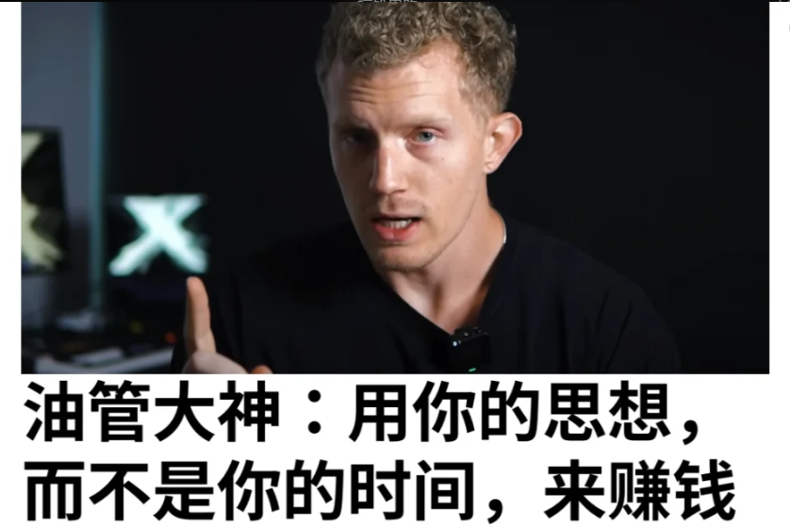

价值创造者是指那些,

将他们的思想货币化，而不是将他们的时间货币化。一个人,的劳动无法扩大规模，但他们头脑中的创造能力却可以。

研究他们的兴趣，并通过写作、视频和其他网络内容提炼他们的学习成果，以数字产品（或实物产品，一旦你有了维持数字产品所需的现金流，就可以替代他们的收入，并支付他们的生活费用）的形式，为汇聚的知识和经验,获取报酬。

产品是最高形式的杠杆,他们在你睡觉的时候卖东西,你不需要像服务或客户工作那样花时间去实现你提供,的价值。你只需建造一次，然后在技术允许的范围内多次出售。用你的思想，而不是时间，来赚钱。